LAPORAN PENELITIAN KABUPATEN ACEH UTARA

1. PEMBERSIHAN DATASET
1.1 Preprocessing Data NASA
Dataset diambil untuk data daily selama 20 tahun di Kabupaten Aceh Utara, dengan total sebanyak 7578 baris berformat csv. Adapun statistik data dijabarkan ke dalam tabel di bawah ini:
Tabel 1.1 Statistik Data POWER LARC NASA
Data | Keterangan | Curah Hujan (mm) | Suhu Udara (°C) | Kelembaban Udara (relatif) | Radiasi Matahari (MJ/m²/day)
NASA POWER | Jumlah Data | 7578 | 7578 | 7578 | 7578
 | Jumlah Data Kosong | 0 | 0 | 0 | 0
 | Minimum | 0 | 24.19 | 64.68 | 1.48
 | Q1 | 0.88 | 26.25 | 79.21 | 13.76
 | Median | 2.25 | 26.81 | 82.07 | 17.79
 | Mean | 5.22 | 26.82 | 82.01 | 16.87
 | Q3 | 5.67 | 27.38 | 84.90 | 20.65
 | Maksimum | 133.77 | 30.15 | 93.74 | 25.89
 | Standar Deviasi | 8.88 | 0.82 | 4.25 | 4.8

Tabel di atas menyajikan ringkasan statistik deskriptif dataset NASA POWER LARC yang digunakan, dengan jumlah data yang sama untuk seluruh variabel, yaitu sebanyak 7578 observasi, serta tidak terdapat data kosong pada setiap variabel. Variabel curah hujan memiliki nilai minimum 0 mm/hari yang menunjukkan adanya hari tanpa hujan, sedangkan nilai maksimum mencapai 133.77 mm/hari, menandakan terjadinya kejadian hujan ekstrem selama periode pengamatan. Nilai median curah hujan sebesar 2.25 mm/hari dan nilai rata-rata 5.22 mm/hari mengindikasikan bahwa sebagian besar hari didominasi oleh curah hujan rendah hingga sedang, dengan distribusi yang cenderung miring ke kanan, tercermin dari standar deviasi yang relatif tinggi (8.88 mm). Variabel suhu udara (T2M) menunjukkan rentang yang relatif sempit dengan nilai minimum 24.19°C dan maksimum 30.15°C, serta rata-rata 26.82°C, yang mengindikasikan kondisi suhu yang cukup stabil sepanjang periode pengamatan, didukung oleh standar deviasi yang rendah (0.82°C). Untuk kelembaban udara relatif (RH2M), nilai minimum tercatat 64.68% dan maksimum 93.74%, dengan rata-rata 82.01%, menunjukkan kondisi atmosfer yang umumnya lembab dengan variasi sedang. Sementara itu, variabel radiasi matahari (ALLSKY_SFC_SW_DWN) memiliki nilai minimum 1.48 MJ/m²/hari dan maksimum 25.89 MJ/m²/hari, dengan rata-rata 16.87 MJ/m²/hari, mencerminkan variasi intensitas penyinaran matahari yang cukup signifikan akibat pengaruh musim dan kondisi awan. Secara keseluruhan, variabilitas terbesar terdapat pada curah hujan, sedangkan suhu udara merupakan variabel yang paling stabil dibandingkan variabel iklim lainnya.
1.2 Dekomposisi Deret Waktu NASA POWER
Setelah dataset telah dilakukan preprocessing, diperlukan dekomposisi deret waktu agar dapat memisahkan time-series menjadi tren, musiman, dan residual. Proses ini penting untuk mengidentifikasi pola sebelum melakukan pemodelan.
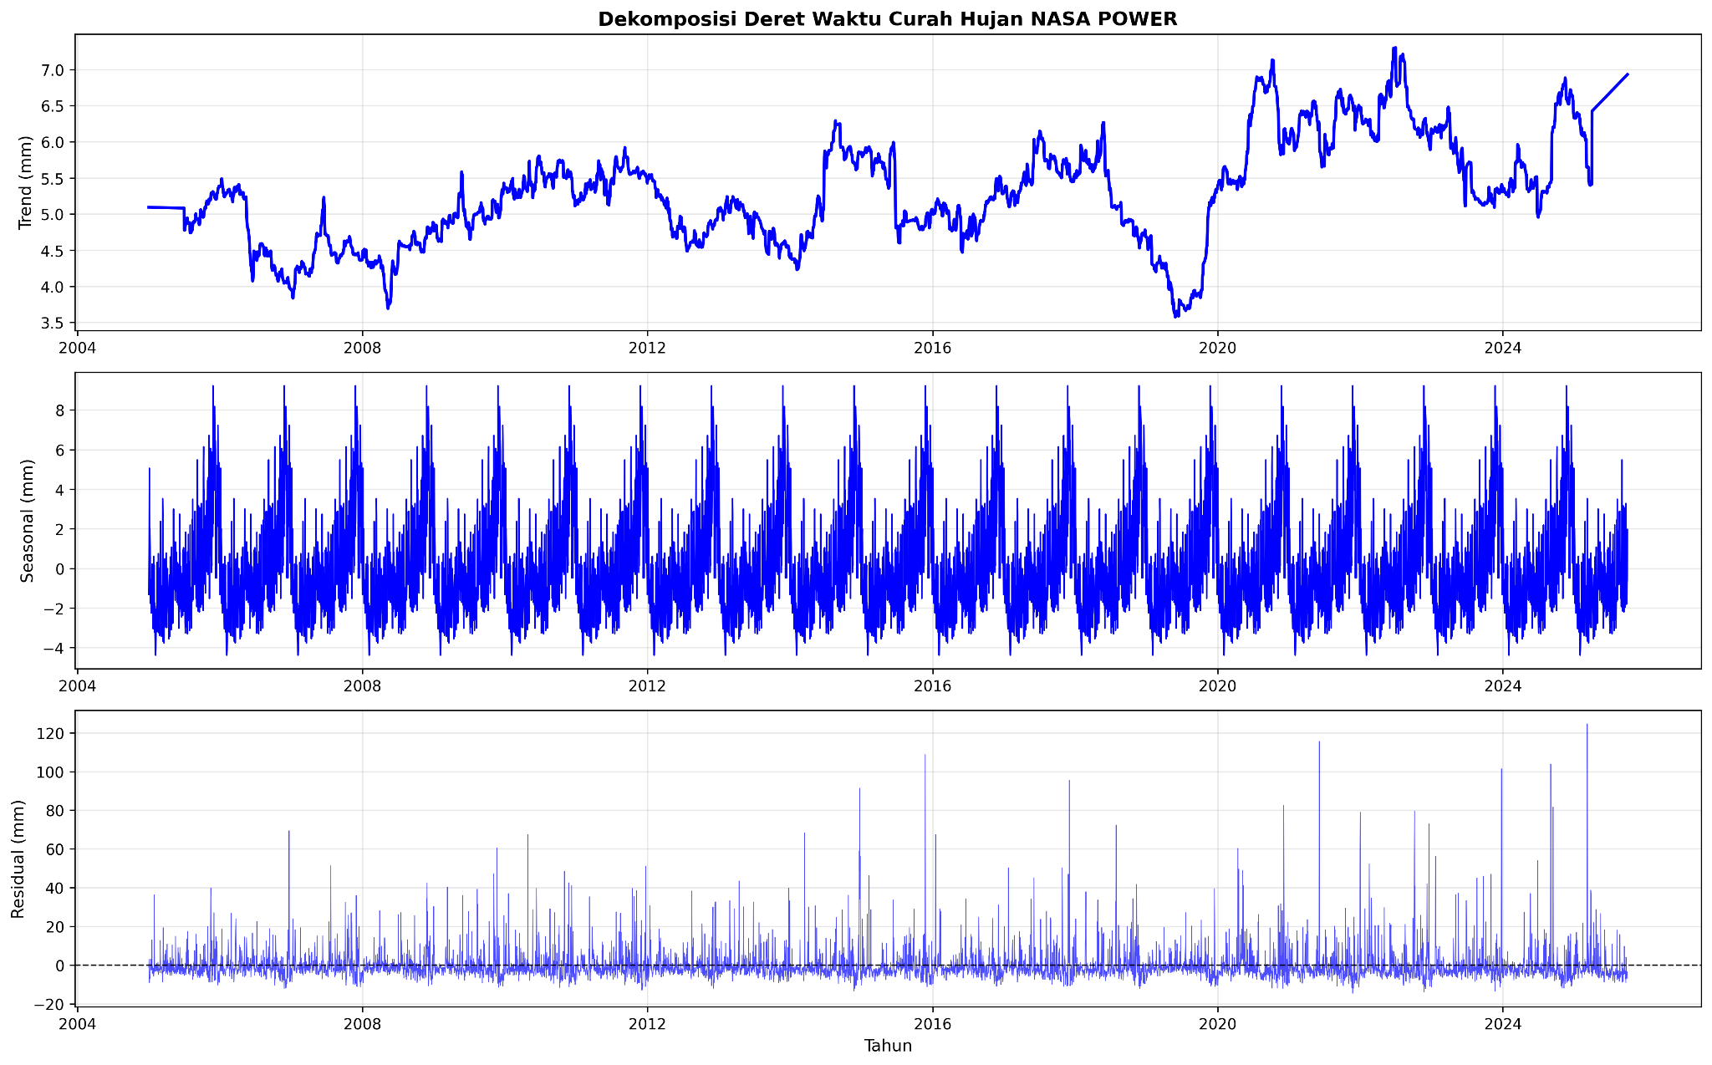
Gambar 1.1 Dekomposisi deret waktu curah hujan
Berdasarkan hasil dekomposisi deret waktu curah hujan (PRECTOTCORR) dari NASA POWER LARC periode 2005–2025, terlihat bahwa komponen trend menunjukkan fluktuasi jangka panjang dengan kecenderungan meningkat pada beberapa periode, terutama setelah sekitar tahun 2020, meskipun diselingi fase penurunan pada tahun-tahun sebelumnya, yang mengindikasikan adanya variabilitas iklim antarwaktu. Komponen musiman menampilkan pola tahunan yang sangat konsisten dan berulang, mencerminkan siklus musim hujan dan musim kemarau yang jelas setiap tahun, dengan amplitudo yang relatif stabil sepanjang periode pengamatan. Sementara itu, komponen residual menunjukkan variasi acak yang cukup besar, termasuk beberapa lonjakan ekstrem curah hujan, yang mengindikasikan kejadian hujan intens atau anomali iklim yang tidak dapat dijelaskan oleh pola trend maupun musiman, seperti kejadian cuaca ekstrem atau variabilitas iklim jangka pendek.
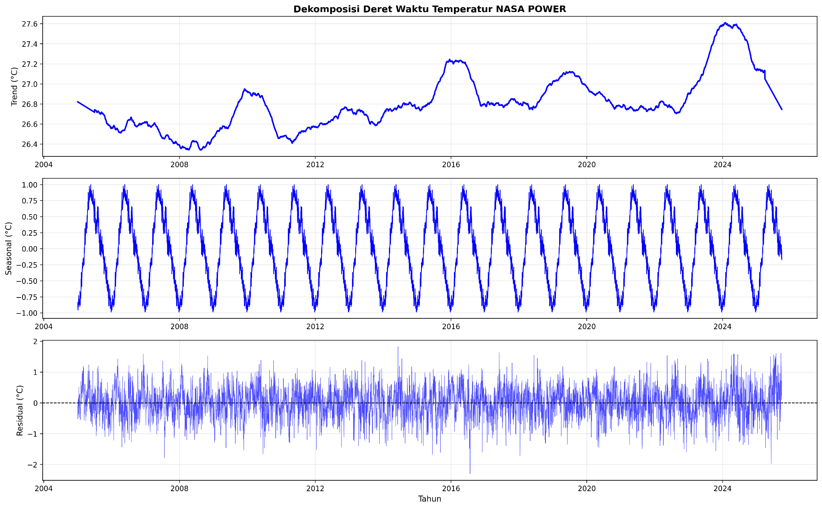
Gambar 1.2 Dekomposisi deret waktu suhu
Berdasarkan dekomposisi deret waktu T2M (Temperature at 2 Meters) dari NASA POWER selama sekitar 20 tahun pengamatan, komponen trend menunjukkan fluktuasi jangka panjang dengan kecenderungan meningkat secara bertahap, terutama pada periode akhir pengamatan, yang mengindikasikan adanya sinyal pemanasan permukaan udara meskipun diselingi fase penurunan sementara pada beberapa tahun tertentu. Komponen musiman memperlihatkan pola tahunan yang sangat konsisten dan berulang, dengan amplitudo yang relatif stabil, mencerminkan perbedaan suhu yang jelas antara periode musim panas dan musim hujan setiap tahunnya. Sementara itu, komponen residual didominasi oleh variasi acak di sekitar nilai nol dengan beberapa penyimpangan ekstrem, yang menunjukkan pengaruh faktor cuaca jangka pendek atau kejadian anomali suhu yang tidak sepenuhnya dapat dijelaskan oleh komponen trend maupun pola musiman.
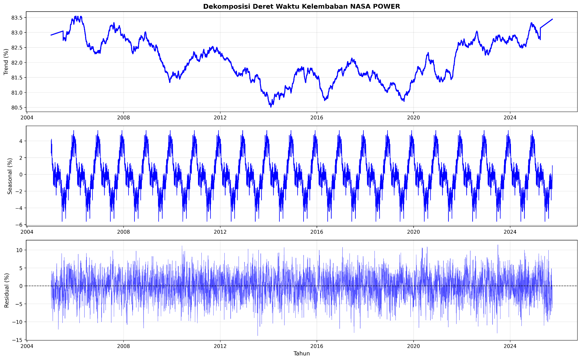
Gambar 1.3 Dekomposisi deret waktu kelembaban udara
Berdasarkan dekomposisi deret waktu kelembaban udara (RH2M) dari NASA POWER periode 2005–2025, komponen trend menunjukkan fluktuasi jangka panjang dengan kecenderungan menurun hingga sekitar pertengahan periode pengamatan, kemudian diikuti peningkatan kembali pada tahun-tahun terakhir, yang mencerminkan dinamika kondisi atmosfer regional dari waktu ke waktu. Komponen musiman menampilkan pola tahunan yang konsisten dan berulang dengan amplitudo yang relatif stabil, menggambarkan perbedaan kelembaban antara musim basah dan musim kering setiap tahun. Sementara itu, komponen residual didominasi oleh variasi acak di sekitar nilai nol, dengan beberapa penyimpangan ekstrem, yang mengindikasikan adanya kejadian atmosfer jangka pendek atau anomali kelembaban yang tidak sepenuhnya dapat dijelaskan oleh komponen trend maupun pola musiman.
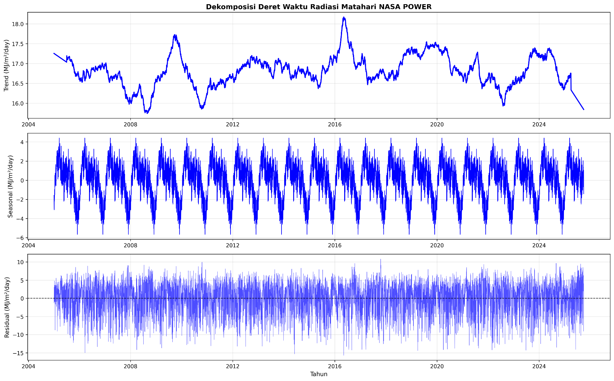
Gambar 1.4 Dekomposisi deret waktu radiasi matahari
Berdasarkan dekomposisi deret waktu ALLSKY_SFC_SW_DWN (All Sky Surface Shortwave Downward Irradiance) dari NASA POWER selama sekitar 20 tahun pengamatan, komponen trend menunjukkan fluktuasi jangka panjang dengan kecenderungan relatif stabil namun diselingi fase peningkatan dan penurunan radiasi matahari pada periode tertentu, yang mencerminkan perubahan kondisi atmosfer seperti tutupan awan dan aerosol dari waktu ke waktu. Komponen musiman memperlihatkan pola tahunan yang sangat konsisten dan berulang, dengan nilai radiasi yang lebih tinggi pada periode dengan sudut penyinaran matahari maksimum dan lebih rendah pada periode sebaliknya, sehingga mencerminkan pengaruh siklus tahunan posisi Matahari dan musim. Sementara itu, komponen residual menunjukkan variasi acak di sekitar nilai nol dengan beberapa penyimpangan ekstrem, yang mengindikasikan kejadian atmosfer jangka pendek seperti anomali tutupan awan atau cuaca ekstrem yang tidak sepenuhnya dapat dijelaskan oleh komponen trend maupun pola musiman.

2. PERAMALAN HOLT WINTERS
Untuk menilai kualitas hasil peramalan yang dihasilkan, dilakukan tahap evaluasi terhadap model Holt-Winters yang telah dibangun. Evaluasi ini difokuskan pada kemampuan model dalam memprediksi variabel iklim utama, yaitu curah hujan, suhu udara, kelembaban udara, dan radiasi matahari. Pengujian dilakukan menggunakan metrik Root Mean Squared Error (RMSE) dan Mean Absolute Error (MAE) dengan tiga skenario pembagian data pelatihan dan validasi, yaitu 70:30, 80:20, dan 90:10. Model yang digunakan telah melalui proses optimasi parameter secara otomatis menggunakan metode grid search pada sistem, sehingga nilai yang ditampilkan pada tabel merupakan hasil evaluasi akhir dari konfigurasi model terbaik.

Tabel 2.1 Hasil evaluasi model berdasarkan proporsi data pelatihan
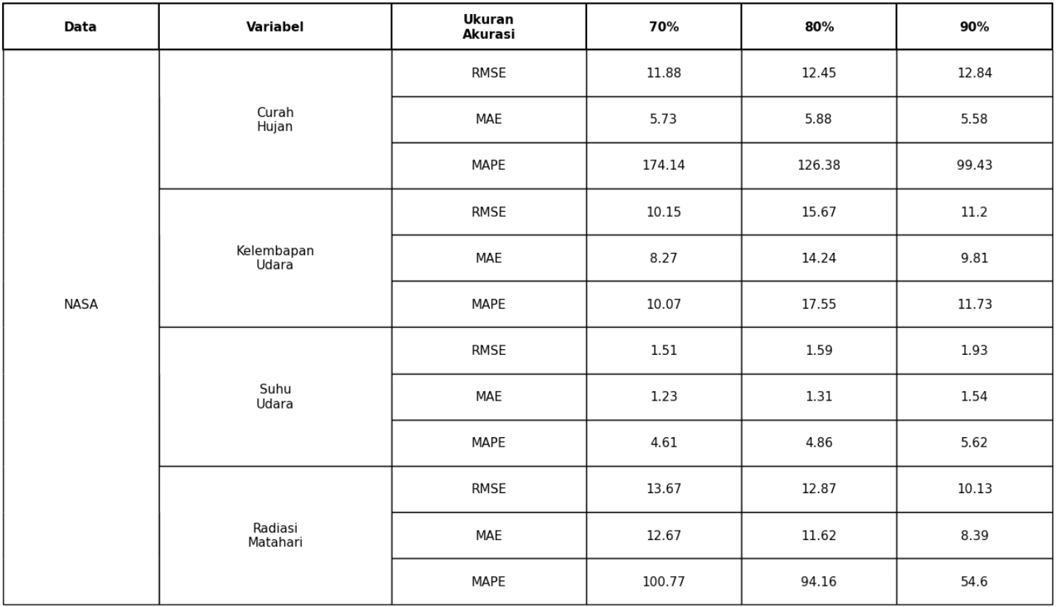
Berdasarkan tabel evaluasi model, tingkat akurasi terbaik untuk variabel curah hujan diperoleh pada pembagian data 90:10 dengan nilai RMSE sebesar 12.84, MAE 5.58, dan MAPE 99.43%. Untuk variabel kelembaban udara, performa terbaik justru dicapai pada proporsi 70:30 dengan RMSE 10.15, MAE 8.27, dan MAPE 10.07%. Sementara itu, variabel suhu udara menunjukkan akurasi optimal pada pembagian 70:30 dengan RMSE 1.51, MAE 1.23, dan MAPE 4.61%, yang mengindikasikan prediksi yang sangat stabil. Adapun untuk variabel radiasi matahari, model mencapai performa terbaik pada skenario 90:10 dengan RMSE 10.13, MAE 8.39, dan MAPE 54.60%. Nilai-nilai metrik tersebut menunjukkan bahwa model memiliki kinerja prediksi yang sangat baik untuk suhu udara dan kelembaban udara dengan error yang relatif rendah, sementara prediksi curah hujan dan radiasi matahari masih cukup sensitif terhadap proporsi data pelatihan dengan nilai MAPE yang lebih tinggi. Secara keseluruhan, pembagian data 70:30 dipilih sebagai proporsi terbaik untuk semua variabel karena memberikan keseimbangan performa yang optimal, terutama untuk variabel kelembaban udara dan suhu udara yang menunjukkan error paling rendah.

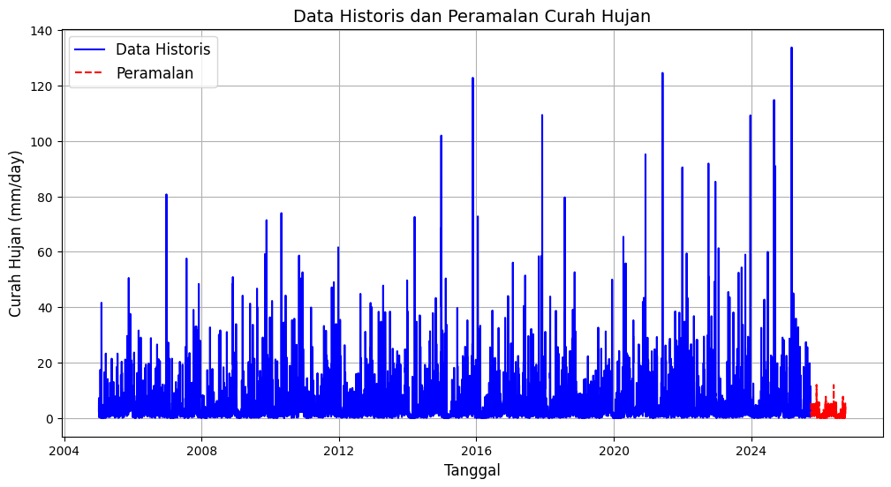
Gambar 2.1 Hasil peramalan curah hujan dari periode 1 oktober 2025 - 30 september 2026
Gambar di atas menampilkan data historis curah hujan (garis biru) dan hasil peramalan (garis merah) menggunakan model Holt–Winters dengan standarisasi data. Data historis periode 2005 hingga Juli 2025 menunjukkan fluktuasi yang tinggi dengan beberapa lonjakan curah hujan yang mencerminkan sifat variatif data iklim. Sementara itu, hasil peramalan untuk periode 1 Oktober 2025 hingga 30 September 2026 memperlihatkan pola yang lebih stabil dan mampu mengikuti kecenderungan umum data historis, meskipun model belum sepenuhnya mampu menangkap fluktuasi ekstrem dengan intensitas curah hujan yang sangat tinggi.
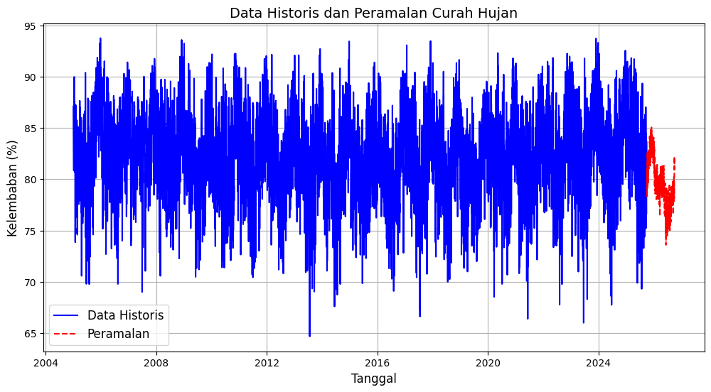
Gambar 2.2 Hasil peramalan kelembaban dari periode 1 oktober 2025 - 30 september 2026
Gambar di atas menampilkan data historis kelembaban udara (garis biru) dan hasil peramalan (garis merah) menggunakan model Holt–Winters dengan standarisasi data. Data historis periode 2005 hingga Juli 2025 menunjukkan pola fluktuatif yang relatif stabil dengan rentang nilai kelembaban yang konsisten, meskipun terdapat penurunan dan kenaikan sesaat pada beberapa periode. Hasil peramalan untuk periode 1 Oktober 2025 hingga 30 September 2026 memperlihatkan pola yang mampu mengikuti kecenderungan umum dari data historis dengan variasi yang lebih halus, namun masih menunjukkan keterbatasan dalam merepresentasikan fluktuasi ekstrem yang terjadi pada beberapa titik data historis.
.
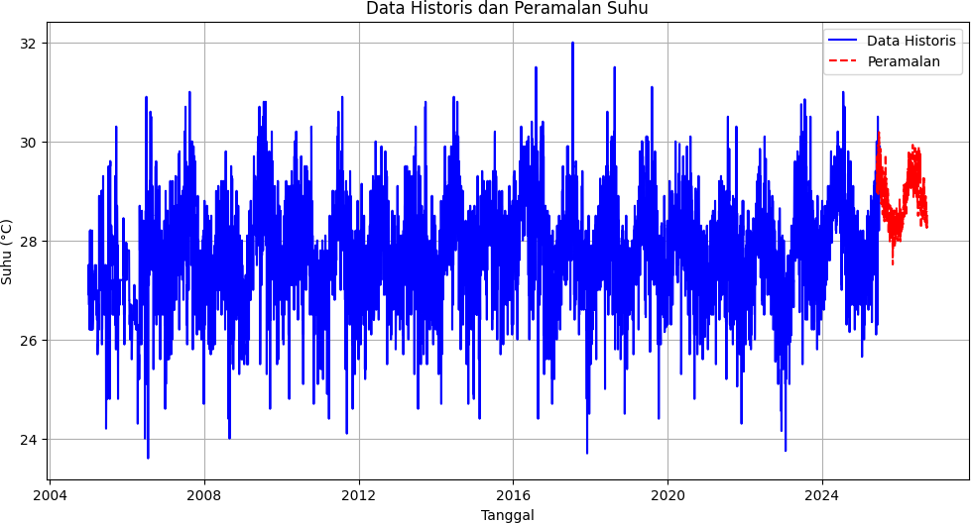
Gambar 2.3 Hasil peramalan kelembaban dari periode 1 oktober 2025 - 30 september 2026
Gambar di atas menampilkan data historis suhu udara (garis biru) dan hasil peramalan (garis merah) menggunakan model Holt–Winters dengan standarisasi data. Data historis periode 2005 hingga Juli 2025 menunjukkan pola musiman yang konsisten dengan fluktuasi suhu yang berulang setiap tahun. Hasil peramalan untuk periode 1 Oktober 2025 hingga 30 September 2026 mampu mempertahankan karakteristik utama dari data historis tersebut, dengan indikasi bahwa fluktuasi suhu udara akan tetap berlanjut dan terdapat potensi kecenderungan peningkatan suhu pada periode yang diprediksi.
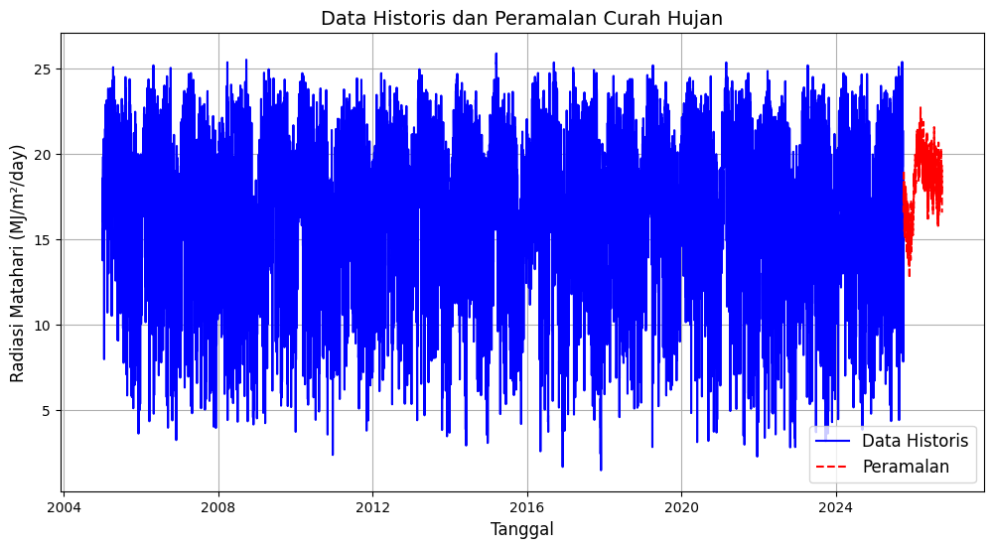
Gambar 2.4 hasil peramalan radiasi matahari dari periode 1 oktober 2025 - 30 september 2026
Gambar di atas menampilkan data historis radiasi matahari (garis biru) dan hasil peramalan (garis merah) menggunakan model Holt–Winters dengan standarisasi data. Data historis periode 2005 hingga Juli 2025 menunjukkan pola musiman yang jelas dengan fluktuasi radiasi matahari yang relatif tinggi sepanjang tahun. Hasil peramalan untuk periode 1 Oktober 2025 hingga 30 September 2026 mampu mengikuti kecenderungan umum dan pola musiman dari data historis, meskipun variasi ekstrem pada beberapa periode belum sepenuhnya dapat direpresentasikan oleh model. Hal ini menunjukkan bahwa model Holt–Winters efektif dalam menangkap tren dan musiman radiasi matahari, namun memiliki keterbatasan dalam merepresentasikan fluktuasi ekstrem.

3. IMPLEMENTASI KALENDER TANAM BERBASIS HASIL PERAMALAN
Bentuk nyata dari implementasi sistem peramalan iklim menggunakan metode Holt-Winters ditunjukkan melalui pembuatan fitur kalender tanam. Fitur ini memanfaatkan hasil peramalan suhu udara, curah hujan, dan kelembaban udara relatif untuk memberikan rekomendasi waktu tanam dan panen bagi petani. Kalender tanam disesuaikan berdasarkan klasifikasi kesesuaian curah hujan, suhu udara, dan kelembaban udara relatif sebagai parameter utama yang mempengaruhi pertumbuhan tanaman padi sawah. Klasifikasi kesetaraan iklim sebagai standar kalender tanam ditampilkan pada tabel berikut.
Tabel 3.1 Kesetaraan Tanam (Djaenudin et al., 2011)
Komoditas | Curah Hujan (mm/Hari) | Suhu Udara (C) | Kelembaban Udara (%) | Keputusan
Padi Sawah | 5,7 - 16,7 | 24 - 29 | 33 - 90 | Sesuai
 | < 5,7 atau > 16,7 | <24 atau >29 | <33 atau >90 | Tidak Sesuai
Setelah kriteria ditetapkan, dilakukan proses identifikasi untuk menentukan tanggal yang memenuhi syarat berdasarkan empat variabel utama, yaitu curah hujan, suhu udara, kelembaban udara, dan radiasi matahari. Hanya tanggal yang memenuhi setidaknya dua dari tiga variabel tersebut yang dipilih sebagai periode tanam dalam kalender tanam. Pendekatan ini bertujuan mengurangi risiko gagal panen akibat kondisi cuaca yang tidak sesuai dengan kebutuhan pertumbuhan padi sawah. Jika hanya satu variabel yang memenuhi kriteria, maka tanggal tersebut dikategorikan sebagai masa bera atau waktu istirahat tanam, yang berfungsi memberi jeda bagi tanah agar kembali subur sebelum musim tanam berikutnya. Kalender tanam padi sawah untuk rentang waktu 1 Juli 2025 hingga 30 Juni 2026 dapat dilihat pada tabel dibawah.
Tabel 3.2 kalender tanam Aceh Utara pada periode Oktober 2025 - September 2026
Bulan | Okt | Nov | Des | Jan | Feb | Mar | Apr | Mei | Jun | Jul | Aug | Sep | Okt
Padi | Tanam |  |  |  | Bera |  |  |  | Tanam |  |  |  | Bera
Berdasarkan hasil peramalan iklim dan analisis kalender tanam, periode optimal untuk penanaman padi dimulai sejak 1 Oktober 2025 hingga 2 Januari 2026. Rentang ini menunjukkan kesesuaian yang baik antara curah hujan yang cukup, suhu yang mendukung, dan kelembaban udara yang stabil untuk fase awal pertumbuhan tanaman. Di luar periode tersebut, khususnya mulai pertengahan Januari hingga September, kondisi iklim cenderung kurang mendukung karena rendahnya intensitas hujan dan tidak terpenuhinya parameter pendukung lainnya. Oleh karena itu, bulan-bulan tersebut ditetapkan sebagai masa bera, yang dapat dimanfaatkan untuk pemulihan lahan melalui pengolahan tanah, penambahan bahan organik, dan peningkatan kesuburan sebagai persiapan menuju musim tanam berikutnya.
Tabel 3.3 Variasi bibit Kabupaten Aceh Utara
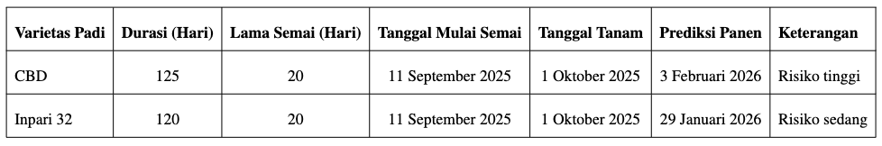
Berdasarkan hasil simulasi pada Tabel diatas, periode optimal untuk penanaman padi di Aceh Utara sangat terbatas, hanya berlangsung dari 1 Oktober 2025 hingga 2 Januari 2026 (sekitar 3 bulan), diikuti oleh masa bera yang panjang hingga September 2026. Kondisi ini menimbulkan tantangan serius karena kedua varietas yang umum digunakan di Aceh Utara memiliki durasi pertumbuhan yang melampaui periode optimal yang tersedia. Varietas Inpari 32 (120 hari) memiliki risiko sedang dengan prediksi panen pada 29 Januari 2026, yang berarti fase akhir pengisian bulir akan memasuki periode setelah curah hujan optimal berakhir pada 2 Januari, sehingga tanaman berpotensi mengalami stres air ringan hingga sedang pada fase kritis. Sementara itu, varietas CBD (125 hari) memiliki risiko tinggi dengan prediksi panen pada 3 Februari 2026, di mana seluruh fase reproduktif hingga pematangan bulir akan berlangsung pada periode dengan intensitas hujan yang rendah dan tidak mendukung, berpotensi menyebabkan penurunan produktivitas signifikan atau bahkan kegagalan panen. Mengingat keterbatasan periode optimal dan tidak tersedianya varietas berdurasi pendek (di bawah 100 hari) yang umum digunakan di Aceh Utara, disarankan agar petani mempertimbangkan untuk mengadopsi varietas alternatif berdurasi pendek seperti Ciherang Beruang (87 hari) atau varietas lokal lain yang lebih adaptif terhadap kondisi kekeringan, atau memastikan ketersediaan sistem irigasi tambahan untuk mengatasi defisit curah hujan pada Januari-Februari. Tanpa adaptasi ini, produktivitas padi di Aceh Utara akan sangat rentan terhadap variabilitas iklim berdasarkan hasil peramalan Holt-Winters.

KESIMPULAN
Secara keseluruhan, hasil dekomposisi deret waktu empat variabel iklim NASA POWER di Kabupaten Aceh Utara periode 2005–2025 menunjukkan bahwa dinamika iklim wilayah ini dipengaruhi oleh kombinasi perubahan jangka panjang, siklus musiman kuat, dan variabilitas jangka pendek. Komponen trend mengindikasikan adanya sinyal perubahan iklim bersifat gradual, ditandai oleh kecenderungan peningkatan suhu udara, fluktuasi curah hujan dengan indikasi peningkatan pada periode akhir, perubahan kelembaban yang dinamis, serta radiasi matahari yang relatif stabil namun sensitif terhadap kondisi atmosfer. Komponen musiman pada seluruh variabel sangat konsisten dan berulang setiap tahun, menegaskan peran dominan siklus monsun dalam mengontrol pola iklim regional. Sementara itu, keberadaan residual yang cukup besar pada masing-masing variabel menunjukkan pengaruh kejadian cuaca ekstrem atau anomali iklim jangka pendek.
Berdasarkan hasil evaluasi model Holt-Winters pada data iklim wilayah Aceh Utara, diperoleh bahwa performa peramalan terbaik bervariasi antar variabel, di mana suhu udara menunjukkan akurasi paling tinggi dengan nilai error yang rendah dan stabil (RMSE sekitar 1,5 dan MAPE di bawah 6%), sedangkan kelembapan udara juga memberikan hasil yang cukup baik pada proporsi data pelatihan 70:30. Sebaliknya, variabel curah hujan dan radiasi matahari masih menunjukkan tingkat kesalahan yang relatif tinggi, terutama pada nilai MAPE, yang mencerminkan tingginya variabilitas dan sifat ekstrem dari kedua variabel tersebut. Secara keseluruhan, proporsi data 70:30 dipilih sebagai konfigurasi terbaik karena memberikan keseimbangan performa yang optimal pada sebagian besar variabel kunci yang berpengaruh langsung terhadap kalender tanam.
Hasil peramalan iklim kemudian menunjukkan bahwa periode optimal penanaman padi di Aceh Utara berlangsung sangat terbatas, yaitu dari 1 Oktober 2025 hingga 2 Januari 2026, dengan kondisi curah hujan, suhu, dan kelembaban yang relatif mendukung fase awal pertumbuhan tanaman. Di luar periode tersebut, khususnya dari pertengahan Januari hingga September, kondisi iklim cenderung kurang mendukung sehingga direkomendasikan sebagai masa bera untuk pemulihan lahan. Simulasi kalender tanam memperlihatkan bahwa varietas yang umum digunakan di Aceh Utara, seperti Inpari 32 dan CBD, memiliki durasi pertumbuhan yang melampaui periode optimal tersebut, sehingga masing-masing memiliki risiko sedang hingga tinggi terhadap stres air dan penurunan produktivitas. Oleh karena itu, diperlukan strategi adaptasi berupa penggunaan varietas berdurasi lebih pendek atau penyediaan sistem irigasi tambahan agar risiko kegagalan panen dapat diminimalkan, mengingat tingginya sensitivitas produktivitas padi terhadap variabilitas iklim berdasarkan hasil peramalan Holt-Winters.

